高考题的完美变形
张鹤：2006年北京的数学高考试卷考了这样一个问题：如图2—12所示，“平面$α$的斜线段AB交平面$α$于点B，过定点A的动直线l与AB垂直，且交平面$α$于点C，问动点C的轨迹是什么?”
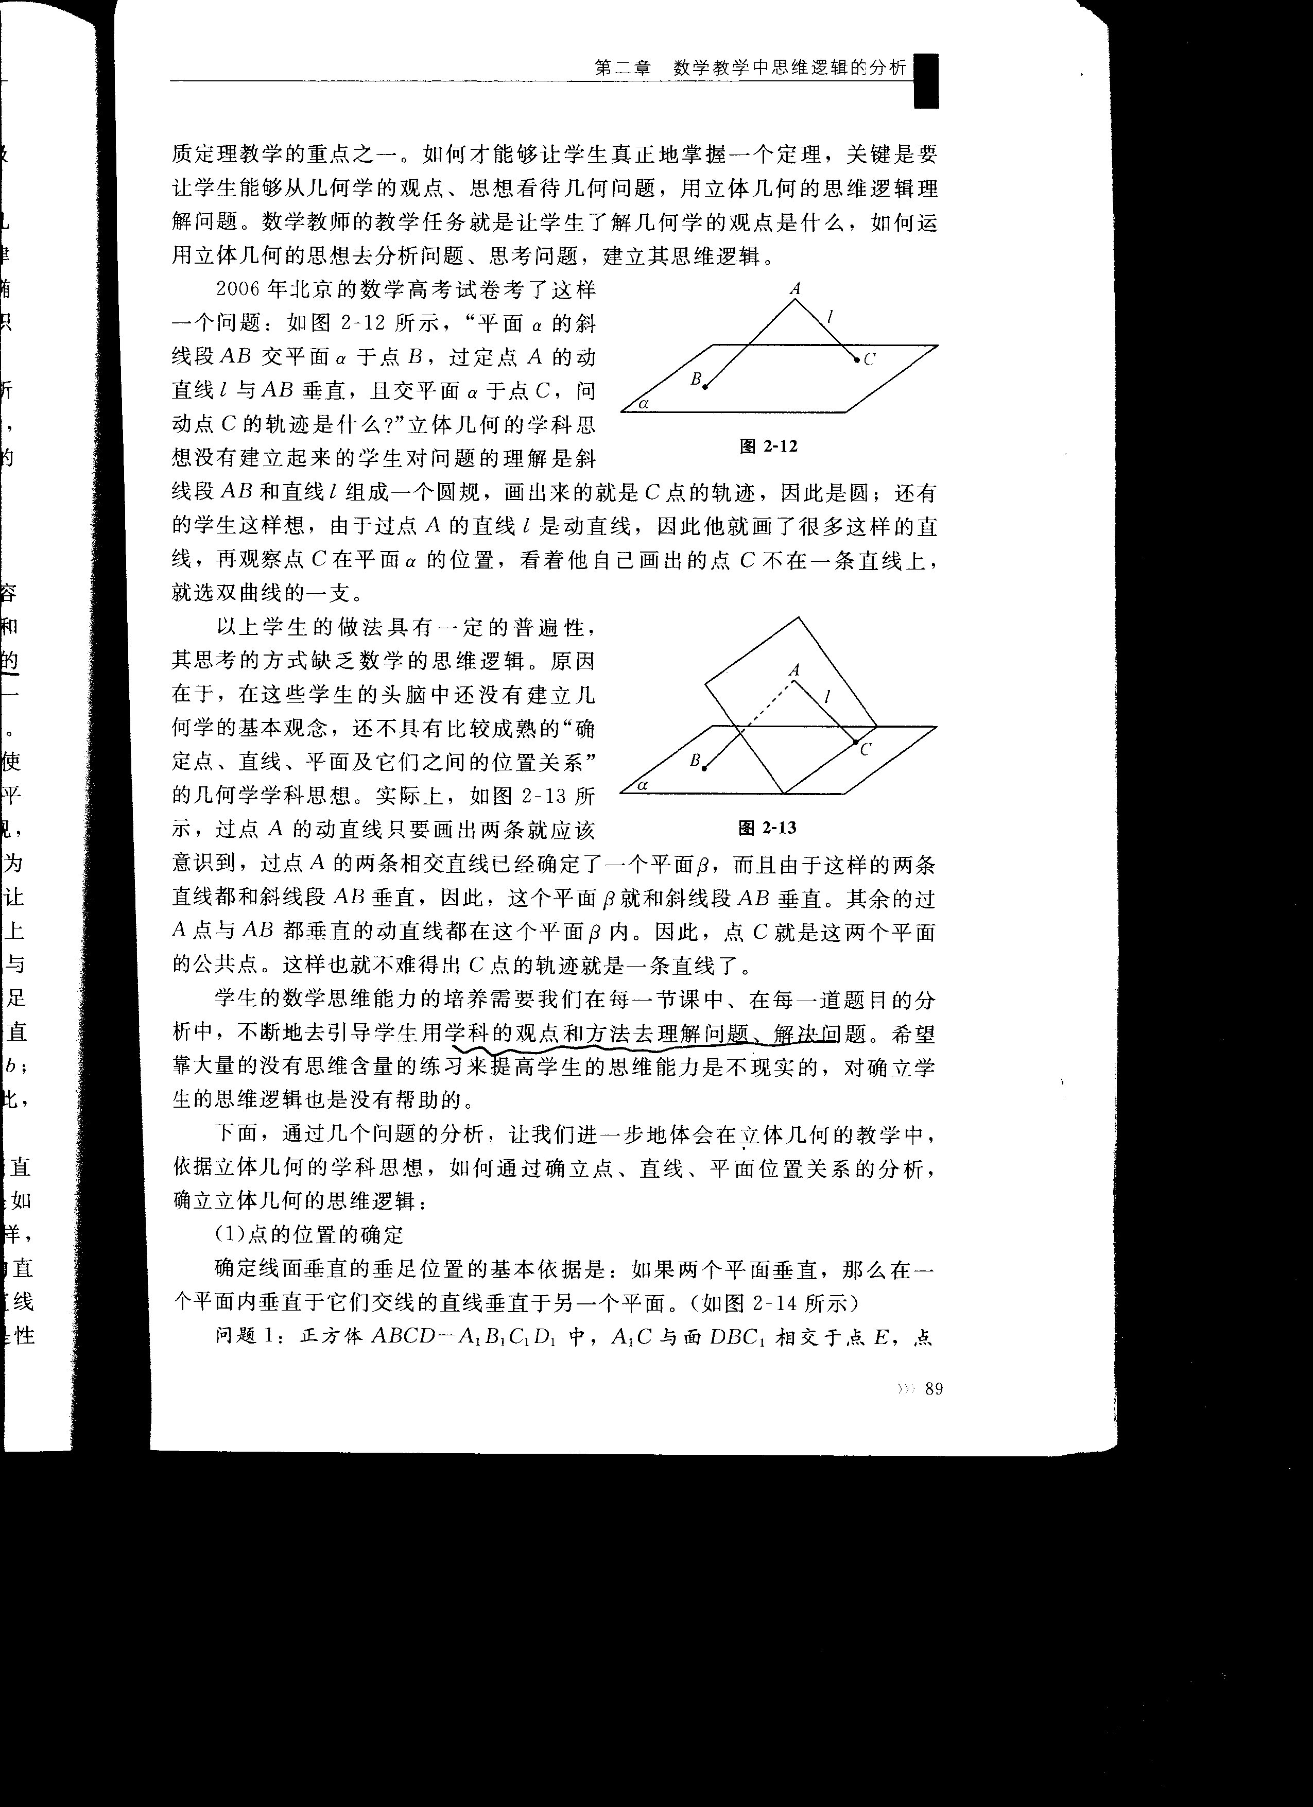

A 一条直线 B一个圆
C一个椭圆 D双曲线的一支
改编：1、平面$α$的垂线段AB交平面$α$于点B，过定点A的动直线l与AB夹角是30⁰，且交平面$α$于点C，问动点C的轨迹是什么?”
2、AB平行与平面$α$，过定点A的动直线l与AB夹角是30⁰，且交平面$α$于点C，问动点C的轨迹是什么?”
3、平面$α$的斜线段AB交平面$α$于点B，过定点A的动直线l与AB夹角为30⁰，且交平面$α$于点C，问动点C的轨迹有可能是什么图形?”
A 抛物线（或部分） B一个圆
C一个椭圆 D双曲线（或者部分）
原题：如图所示，定点A和B都在平面$α$内，定点P$∉$$α$，PB⊥$α$，C是平面$α$内异于A和B的动点，且PC⊥AC，则△ABC为（ ）
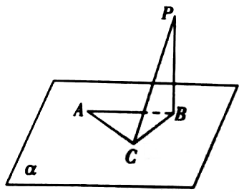
A．锐角三角形
B．直角三角形
C．钝角三角形
D．无法确定
改编：如图所示，定点A和B都在平面$α$内，定点P$∉$$α$，PB⊥$α$，C是平面$α$内异于A和B的动点，且PC⊥AC，动点C的轨迹是___________。

（以A,B为直径的圆，去掉A,B两点）

立体几何的学科思想没有建立起来的学生对问题的理解是斜线段AB和直线l组成一个圆规，画出来的就是C点的轨迹，因此是圆；还有的学生这样想，由于过点A的直线l是动直线，因此他就画了很多这样的直线，再观察点C在平面$α$的位置，看着他自己画出的点C不在一条直线上，就选双曲线的一支。

